Publicatie voornemen om een huurovereenkomst sluiten met Buurtstichting Zuideinde voor de huur van een deel van het object gelegen aan Zuideinde 369 te Amsterdam
Datum publicatie: 1 december 2025
Einddatum publicatie: 20 december 2025
Objectinformatie
Adres: Zuideinde 369 te Amsterdam (gedeeltelijk)
Perceel: Gemeente Amsterdam AN 2453 (ASD33 AN 2453)
Grootte: ca. 253 m2 vvo
Looptijd: 5 + 5 jaar
Op onderstaande kaart wordt de locatie van het Object weergegeven
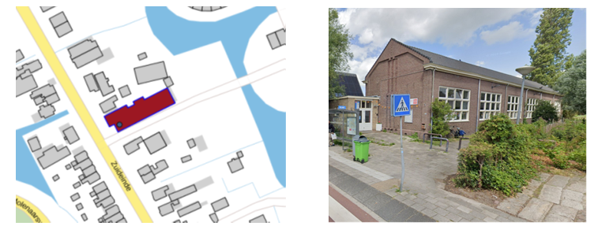
Het pand gelegen aan Zuideinde 369 is sinds december 2022 in gebruik als buurthuis voor de omgeving Twiske West en is recentelijk verbouwd. Het voormalig schoolgebouw is bestemd als maatschappelijke basisvoorziening met een divers activiteiten aanbod gericht op de lokale omgeving met sociale, creatieve en muzikale programmering. Het pand wordt vanaf begin 2026 door 3 partijen in gebruik genomen.
Voornemen tot verhuur
De gemeente Amsterdam is voornemens een gedeelte (oranje deel gemarkeerd op de tekening hieronder) van bovengenoemde object te verhuren aan Buurtstichting Zuideinde. De ruimte binnen het object zal door Buurtstichting Zuideinde uitsluitend worden bestemd om te worden gebruikt als ruimte voor een buurtkamer gericht op onder meer ontmoeting, versterken sociale cohesie, zelfredzaamheid en het ontplooien van talent. Het doel van de buurtkamer is om buurtbewoners van Twiske-west, Kermis- en Walvisbuurt met elkaar, maar ook met bewoners van de naastgelegen Molenwijk, in verbinding te brengen door middel van laagdrempelige bewonersactiviteiten waarbij de synergie met de twee andere huurpartijen wordt gezocht.
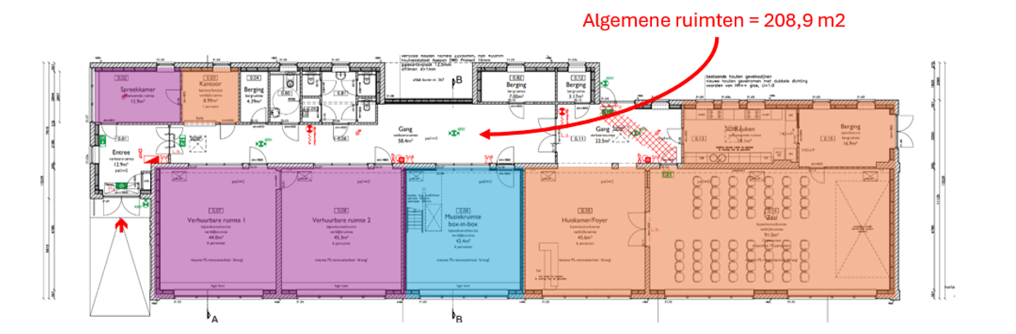
Buurtstichting Zuideinde is de enige serieuze gegadigde
De gemeente meent dat slechts één serieuze gegadigde in aanmerking komt voor de huurovereenkomst op grond van de navolgende objectieve, toetsbare en redelijke criteria:
- De gegadigde heeft een groeiend netwerk van en met omwoners en met sociale (subsidie) partners van stadsdeel Noord verankerd in de directe omgeving.
- De gegadigde draagt bij aan de sociale beleidsdoelen van gemeente Amsterdam; het versterken van zorgzame en veerkrachtige buurten. De gegadigde partij draagt bij aan het versterken van sociale cohesie, het bevorderen en stimuleren van samenredzaamheid en het ondersteunen van bewoners die naar elkaar omzien, onder andere door middel van het faciliteren van laagdrempelige ontmoeting. De gegadigde partij ontvangt hiervoor subsidie in het kader van sociale basis.
Niet eens met de voorgenomen verhuring?
Indien u zich niet kunt verenigen met de voorgenomen verhuring, dient u uiterlijk 20 december 2025 (20 dagen na publicatie van het voornemen op www.officielebekendmakingen.nl) een gerechtelijke procedure in kort geding aanhangig te hebben gemaakt bij de afdeling privaatrecht van de rechtbank Amsterdam door middel van het laten uitbrengen van een dagvaarding in kort geding aan het adres van de gemeente Amsterdam Amstel 1, 1011 PN (en in verband met het opvragen van de verhinderdata van de gemeente voor het kort geding via hasecretariaat@amsterdam.nl).
Indien niet binnen deze termijn een kort geding aanhangig is gemaakt kunnen er geen aanspraken jegens de gemeente, en staat het de gemeente vrij om tot contractsluiting over te gaan.

